З А К О Н
О ПОТВРЂИВАЊУ СПОРАЗУМА ИЗМЕЂУ ВЛАДЕ РЕПУБЛИКЕ СРБИЈЕ И ВЛАДЕ РЕПУБЛИКЕ ТУНИС О ЗАМЕНИ И КОРИШЋЕЊУ ВОЗАЧКИХ ДОЗВОЛА
Члан 1.
Потврђује се Споразум између Владе Републике Србије и Владе Републике Тунис о замени и коришћењу возачких дозвола, који је потписан 11. марта 2019. године, у Тунису, у оригиналу на српском, француском и арапском језику.
Члан 2.
Текст Споразума између Владе Републике Србије и Владе Републике Тунис о замени и коришћењу возачких дозвола у оригиналу на српском језику гласи:

СПОРАЗУМ
ИЗМЕЂУ
ВЛАДЕ РЕПУБЛИКЕ СРБИЈЕ
И
ВЛАДЕ РЕПУБЛИКЕ ТУНИС
О
ЗАМЕНИ И КОРИШЋЕЊУ
ВОЗАЧКИХ ДОЗВОЛА
СПОРАЗУМ
ИЗМЕЂУ
ВЛАДЕ РЕПУБЛИКЕ СРБИЈЕ
И
ВЛАДЕ РЕПУБЛИКЕ ТУНИС
О ЗАМЕНИ И КОРИШЋЕЊУ ВОЗАЧКИХ ДОЗВОЛА
Влада Републике Србије и Влада Републике Тунис, у даљем тексту „Уговорне стране”;
У жељи да олакшају својим држављанима саобраћај на путевима двеју земаља и унапреде друмску безбедност;
Одлучне да упапреде сарадњу у области превоза и друмског саобраћаја;
Уверене у предности које пружа закључивање споразума о коришћењу и замени возачких дозвола;
Споразумеле су се о следећем:
Члан 1.
Једна Уговорнa странa признаје непривремене и важеће возачке дозволе, издате од надлежних органа друге Уговорне стране у складу са њеним националним законодавством, држављанима друге Уговорне стране који имају боравак на њеној територији. Ово признавање обухвата замену и коришћење тих возачких дозвола.
Члан 2.
Возачка дозвола издата од надлежних органа једне од Уговорних страна замениће се возачком дозволом друге Уговорне стране по правноснажности одлуке којом је носиоцу возачке дозволе одобрен привремени боравак дужи од три месеца или му је издата дозвола за стално настањење.
По протеку рока од шест месеци, рачунајући од дана правноснажности одлуке из става 1. овог члана, возачка дозвола издата од надлежних органа једне од Уговорних страна престаје да важи у саобраћају на путевима друге Уговорне стране.
Члан 3.
Ограничење трајања предвиђено чланом 2. овог споразума не важи за лица која припадају дипломатским мисијама и конзуларним представништвима, а која имају држављанство једне Уговорне странe и која бораве на територији друге Уговорне стране и имају специјалну важећу исправу издату од надлежних органа о потврди њиховог својства.
Члан 4.
Појмови „стално настањење” и „привремени боравак” тумаче се на начин како су дефинисани у националном законодавству сваке Уговорне стране.
Члан 5.
Уколико се носилац возачке дозволе издате од органа једне Уговорне стране настани на територији друге Уговорне стране он има право да замени своју возачку дозволу без обавезе поновног полагања испита.
Ова могућност не искључује обавезу онога ко тражи замену возачке дозволе, да када то захтева национално законодавство, а на захтев надлежног органа једне Уговорне стране поднесе лекарско уверење, којим потврђује своју способност за вожњу.
Када је кроз посебну напомену, важење возачке дозволе условљено тиме да дотично лице носи одређене апарате или одређеним опремањем возила, да би се уважио инвалидитет возача, дозвола ће бити призната као важећа, само ако се испуне ти услови.
Члан 6.
Важење сваке возачке дозволе, издате од надлежних органа једне Уговорне стране, на територији друге Уговорне стране условљено је испуњењем услова старосне границе предвиђене националним законодавством те друге Уговорне стране.
Члан 7.
У тренутку замене возачке дозволе, нострификација категорија возачких дозвола Уговорних страна врши се на основу табела еквивалената које се налазе у Прилозима 2. и 3. овог споразума.
Табеле еквивалената и списак модела возачких дозвола (Прилог 1), представљају техничке прилоге споразума, које надлежни органи Уговорних страна могу изменити или допунити дипломатским путем:
а) за Владу Републике Србије: Министарство унутрашњих послова,
б) за Владу Републике Тунис: Министарство саобраћаја (Генерална дирекција за друмски саобраћај).
Члан 8.
Надлежни органи у области замене возачких дозвола су:
а) за Владу Републике Србије: Министарство унутрашњих послова,
б) за Владу Републике Тунис: Техничка агенција за друмски саобраћај.
Члан 9.
Надлежни орган једне Уговорне стране који врши замену дозволе, може тражити информације од надлежних органа друге Уговорне стране о важењу и аутентичности дозволе.
У том случају, захтев ће бити упућен дипломатским путем. Надлежни орган друге Уговорне стране постараће се да брзо одговори на тај захтев истим путем, у најкраћем року.
Члан 10.
Након замене возачких дозвола, надлежни органи једне Уговорне стране повлаче замењене возачке дозволе и враћају их надлежним органима друге Уговорне стране дипломатским путем.
Члан 11.
Надлежни орган Уговорне стране који прими повучену возачку дозволу након њене замене, обавештава другу Уговорну страну уколико возачка дозвола евентуално има одређене неправилности у погледу важења и аутентичности.
Члан 12.
Овај споразум ступа на снагу на дан пријема последњег обавештења којим једна од Уговорних страна обавештава другу Уговорну страну о испуњењу унутрашњих процедура потребних за ступање на снагу.
Овај споразум важи пет година уз могућност обнављања на исти период. Свака од двеју Уговорних страна може, у било ком моменту, саопштити дипломатским путем другој Уговорној страни своју одлуку о раскиду овог споразума. У том случају, овај споразум престаје да важи шест месеци након што друга Уговорна страна прими обавештење.
Све обавезе које проистичу из овог споразума или свака друга активност остају обавезне сагласно његовим одредбама.
Овај споразум може бити измењен уз заједнички договор двеју Уговорних страна, на захтев једне од тих двеју уговорних Страна. Усвојене измене ступају на снагу сагласно процедурама предвиђеним у првом ставу овог члана.
Као потврду свега горе наведеног, опуномоћеници, прописно овлашћени од својих Влада потписују овај споразум.
Сачињено у Тунису дана 11. марта 2019. године у два примерка на српском, француском и арапском језику, при чему су сва три текста истоветне важности. У случају разлика у тумачењу, француски текст је меродаван.
За Владу  Републике Србије  Ивица Дачић, с.р.  Први потпредседник Владе  и министар спољних послова |  | За Владу  Републике Тунис  Кемаис Жинауи, с.р.  Министар спољних послова
Прилог 1
МОДЕЛИ ВОЗАЧКИХ ДОЗВОЛА
Образац возачке дозволе која се издаје у Републици Тунис:
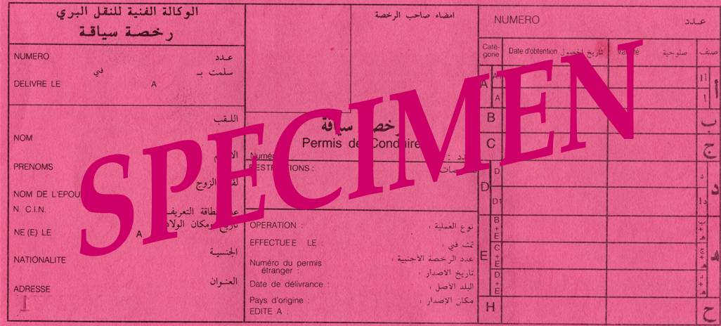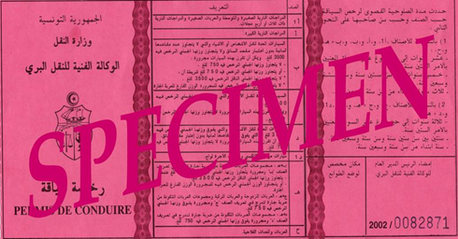
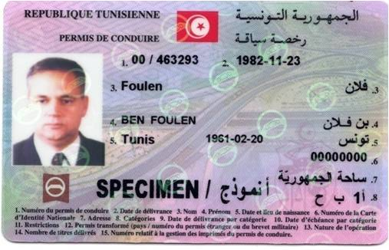
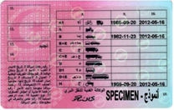
1. Образац возачке дозволе штампан на картонској подлози са грбом и називом „Република Тунис” није на снази од маја 2012. године.

2. Образац возачке дозволе штампан на пластифицираној подлози (тип картице) са грбом, заставом и називом „Република Тунис”, на снази од априла 2002. гoдине.
Образац возачке дозволе која се издаје у Србији:
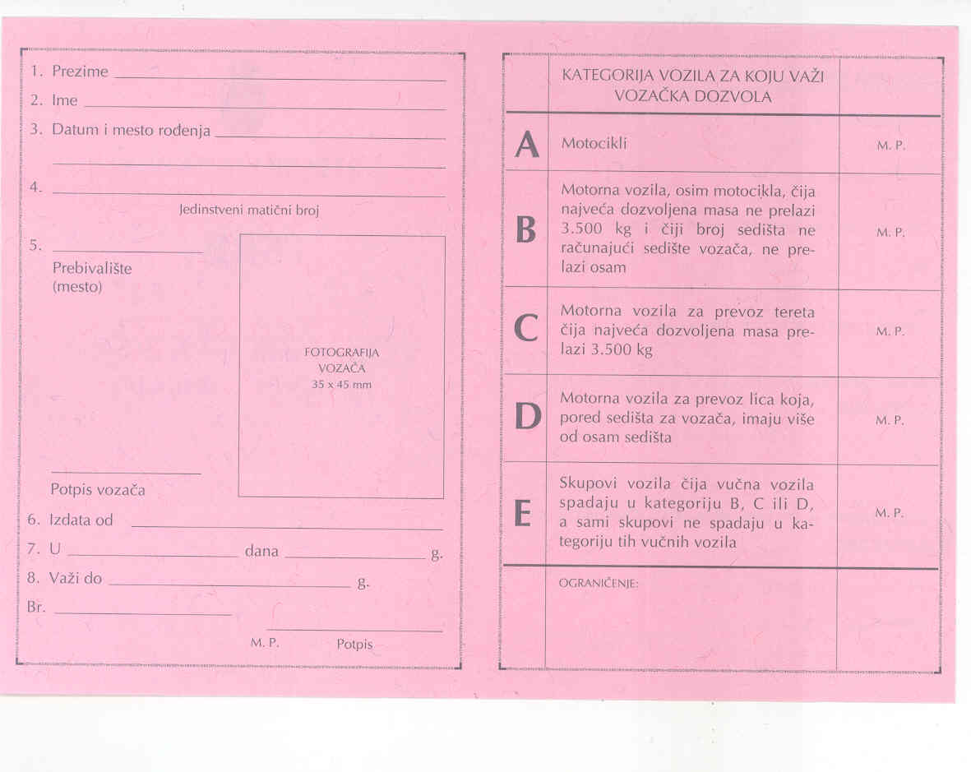
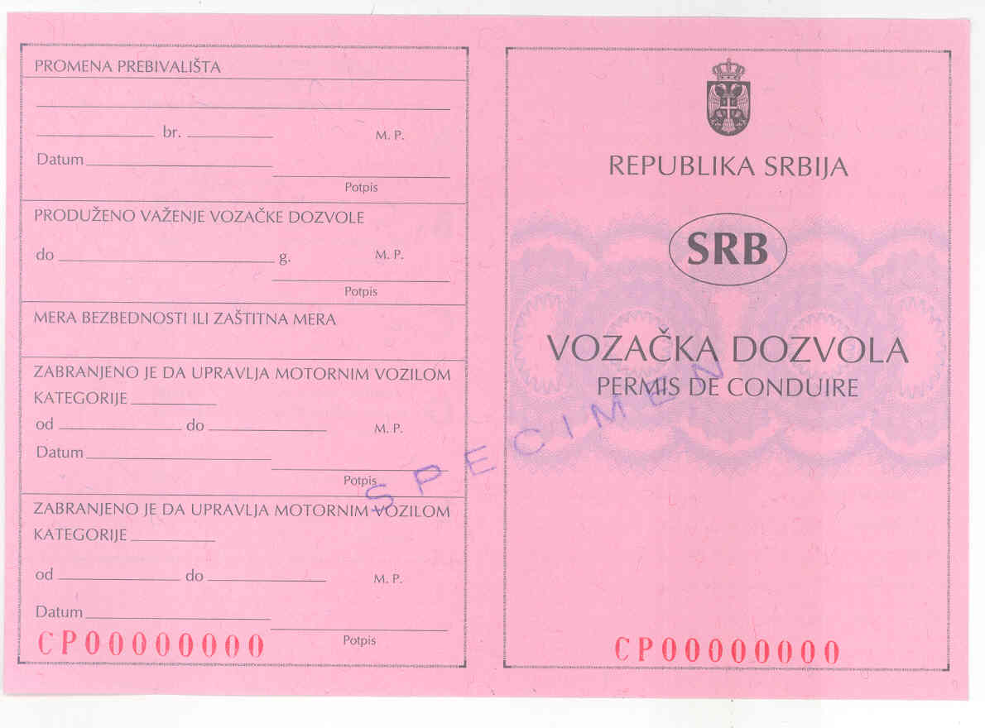
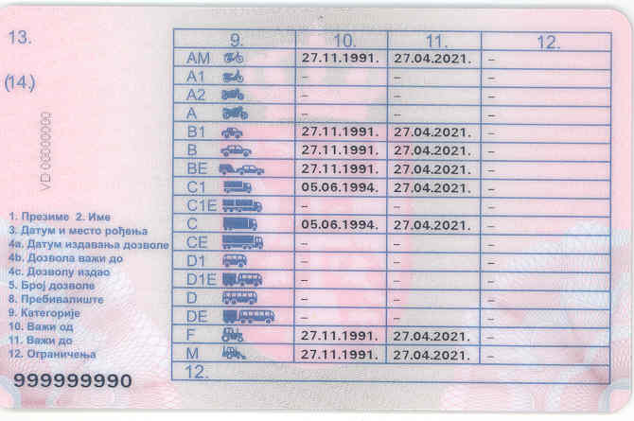
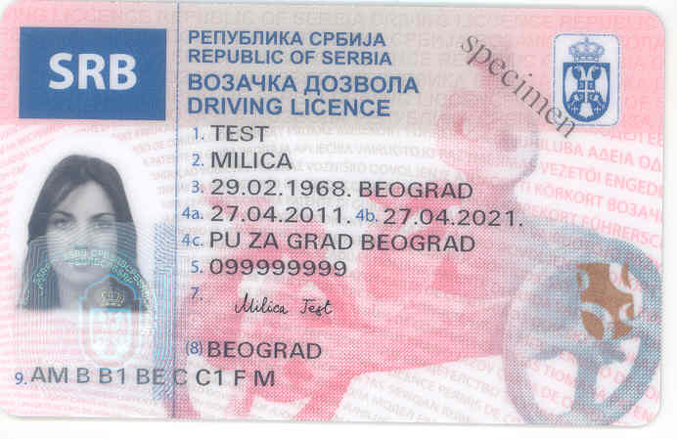
3. Образац возачке дозволе на картонској подлози са скраћеницом »SRB«, са грбом и називом Републике Србије, који се издаје од августа 2006. године, неће више важити почев од 10.6.2017. године; стога, од овог датума па на даље српске дозволе издате на овом обрасцу не могу се више заменити.
4. Образац возачке дозволе на пластифицираној подлози (тип картице), са скраћеницом „SRB”, на снази од јануара 2011. године.
Прилог 2
ТАБЕЛА ЕКВИВАЛЕНАТА СРПСКИХ И ТУНИЖАНСКИХ ВОЗАЧКИХ ДОЗВОЛА
категорије дозвола у Републици Србији | возила за која важи | категорије дозвола у Републици Тунис
АМ | Мопеди, лаки трицикли или лаки четвороцикли | А1
А1 | Мотоцикли чија радна запремина мотора није већа од 125 цм³ и снаге мотора до 11 кW чији однос снаге мотора и масе возила није већи од 0,1 кW/кг и тешки трицикли чија снага мотора не прелази 15 кW | А1
А2 | Мотоцикли чија снага мотора није већа од 35 кW и чији однос снаге мотора и масе возила није већи од 0,2 кW/кг | А
А | Мотоцикли и тешки трицикли чија снага мотора прелази 15 кW | А
B1 | Тешки четвороцикли | А1
B | Моторна возила, осим возила категорије A, A1, A2, AM, F i M, чија највећа дозвољена маса није већа од 3.500 кг и која немају више од осам места за седење не рачунајући седиште за возача | B
BE | Скуп возила чије вучно возило припада категорији B, највећа дозвољена маса прикључног возила је већа од 750 кг, а није већа од 3.500 кг | B+E
C1 | Моторна возила, осим возила категорије A, A1, A2, AM, F, M, B, D i D1, чија је највећа дозвољена маса већа од 3.500 кг, а није већа од 7.500 кг | B
C1E | Скуп возила чије вучно возило спада у категорију C1, а највећа дозвољена маса прикључног возила прелази 750 кг и највећа дозвољена маса скупа не прелази 12.000 кг, као и скуп возила чије вучно возило спада у категорију B, а највећа дозвољена маса прикључног возила прелази 3.500 кг и највећа дозвољена маса скупа возила не прелази 12.000 кг | B+E
C | Моторна возила, осим категорије A, A1, A2, AM, F, M, B, D i D1, чија је највећа дозвољена маса већа од 3.500 кг | C
CE | Скуп возила чије вучно возило припада категорији C, а највећа дозвољена маса прикључног возила је већа од 750 кг, | C+E
D1 | Моторна возила за превоз лица, која осим седишта за возача имају више од осам, а највише 16 седишта и чија максимална дужина не прелази осам метара | D1
D1E | Скуп возила чије вучно возило припада категорији D1, а највећа дозвољена маса прикључног возила је већа од 750 кг | D1
D | Моторна возила за превоз лица, која осим седишта за возача имају више од осам седишта, | D
DE | Скуп возила чије вучно возило припада категорији D, а највећа дозвољена маса прикључног возила је већа од 750 кг | D+E
F | Трактори са или без прикључних возила и радне машине | H
M | Мотокултиватори | H
Прилог 3
ТАБЕЛА ЕКВИВАЛЕНАТА ТУНИЖАНСКИХ И СРПСКИХ ВОЗАЧКИХ ДОЗВОЛА
категорије дозвола у Републици Тунис | возила за која важи | категорије дозвола у Републици Србији
А1 | Мопеди, чија запремнина мотора не прелази 50 цм³, мотоцикли чија је запремнина мотора већа од 50 цм³, а мања од 125 цм³, лака возила, трицикли и четвороцикли са мотором | AM,A1
А | Мотоцикли чија је запремина мотора већа од 125 цм³ | AM,A1,A2,A
B | Моторна возила за превоз путника или ствари која немају више од осам места за седење не рачунајући седиште за возача и чија укупна дозвољена маса под оптерећењем не прелази три хиљаде петсто (3500) килограма (кг). Моторним возилима ове категорије може се додати прикључно возило:  - чија укупна дозвољена маса под оптерећењем не прелази седамсто педесет килограма (750кг);  - или чија укупна дозвољена маса под оптерећењем прелази седамсто педесет килограма (750кг) под следећим условима:  - да укупна дозвољена маса скупа возила не прелази три хиљаде петсто килограма (3500 кг);  - да укупна дозвољена маса прикључног возила под оптерећењем не прелази масу неоптерећеног вучног возила; | M,B1,B
B+E | Скупови возила који се састоје од једног вучног возила сагласно дефиницији из категорије „B“ и једног прикључног возила чија укупна дозвољена маса под оптерећењем прелази седамсто педесет килограма (750 кг) при чему:  - укупна дозвољена маса скупа возила прелази три хиљаде петсто килограма (3500кг);  - или укупна дозвољена маса прикључног возила под оптерећењем прелази масу неоптерећног вучног возила | BE
C | Моторна возила за превоз ствари чија укупна дозвољена маса под оптерећењем прелази три хиљаде петсто килограма (3500 кг).  Моторним возилима ове категорије може се додати прикључно возило чија укупна дозвољена маса под оптерећењем не прелази седамсто педесет килограма (750 кг). | M,C1,C
C+E | Вучна возила са два прикључна возила, зглобна возила и скупови возила који се састоје од једног вучног возила сагласно дефиницији за категорију „C“ и једног прикључног возила чија укупна дозвољена маса под оптерећењем прелази седамсто педесет килограма (750 кг). | CE,C1E
D | Моторна возила за превоз путника чија укупна дозвољена маса под оптерећењем прелази три хиљаде петсто килограма (3500кг) или чији број места за седење прелази осам, не рачунајући седиште за возача.  Моторним возилима ове категорије може се додати једно прикључно возило чија укупна дозвољена маса под оптерећењем не прелази седамсто педесет килограма (750 кг); | M,D1,D
D+E | Скупови возила који се састоје од једног вучног возила према дефиницији категорије „D“ и једног прикључног возила чија укупна дозвољена маса под оптерећењем прелази седамсто педесет килограма (750 кг); | DE,D1E
D1 | Моторна возила категорије „такси“, „rent a kar“ возила, возила јавног приградског превоза која имају до осам места за седење не рачунајући седиште за возача | не постоји еквивалент
H | Пољопривредна возила и радне машине | F,M
Члан 3.
Овај закон ступа на снагу осмог дана од дана објављивања у „Службеном гласнику Републике Србије - Међународни уговори”.

